ann0 rotariano 2012 – 2013 BOLLETTINO n. 29

“ L’amicizia e’ stata la roccia sulla quale e’ stato costruito il rotary.

la tolleranza e’ cio’ che lo tiene unito”

paul harris

Presidente  Chiara Maria Luisa Radaelli  E-mail: chiara.radaelli@yahoo.it  Segretario  Daniele Tentori  E-mail: daniele.tentori@tentori.ch  Prefetto  Lino Spandri  E-mail:ingegnere.spandri@tin.it  Tesoriere  Luca Bertarini  E-mail: lucabertarini@libero.it  Presidente Incoming  Chiara Maria Luisa Radaelli  E-mail: chiara.radaelli@yahoo.it  Riunioni  “Il Griso”  Via Provinciale 51 - Malgrate  Conviviale  Ultimo giovedì del mese ore 20.00  Altri giovedì del mese ore 19.00  Primo giovedì del mese serata riservata ai soci  COMUNICAZIONI  DALLA  SEGRETERIA  COMUNICAZIONI DAL DISTRETTO  eventi distrettuali  RIUNIONI ROTARY club  gruppo adda | GIOVEDI’ 6 GIUGNO 2013  TEMA: “Risate solidali. Una serata di beneficenza con Peppe Quintale” a favore dell’allestimento del centro ausili dell’ “Ospedale amico del bambino” presso la struttura de “La Nostra Famiglia” di Bosisio Parini  SOCI PRESENTI: 17  Giancarlo Alderighi, Franca Alessio, Stefano Artese, Luca Bertarini, Maurizio Biondi, Nicoletta Bonato, Vincenzo Caricari, Bruno Colombo, Massimo Dell’Oro, Nicoletta Iedà, Chiara Radaelli, Martino Radaelli, Lino Spandri, Daniele Tentori, Elena Vaccheri, Giuliana Valagussa, Luca Zorzi.  OSPITI ROTARIANI PRESENTI: 9  Luigi Baggioli – Presidente RC Lecco Le Grigne  Enrico Poltronieri – Presidente RC Cinisello Sesto San Giovanni  Vittorio Polti – Segretario RC Colico  Sabrina Cogo – Prefetto RC Lecco  Valerio Colombo – Prefetto RC Cinisello Sesto San Giovanni  Matteo Dell’Era – Prefetto incoming RC Lecco  Enrico Leonetti – Past President RC Lecco Le Grigne  Alberto Erba – Past President RC Colico  Cesare Spreafico – RC Erba  OSPITI:  Carla Andreotti – La Nostra Famiglia  Giovanni Barbesino – La Nostra Famiglia  Giorgia Agostoni, Marco Agostoni, Antonio Alvaro, Omar Annacarato, Riccardo Arigoni, Elsa Artese, Angela Baggioli, Morena Balossi, Maurizio Bertarini, Carlo Bertarini, Giovanna Bettiga, Gioia Bonanno, Sergio Bonanno, Paola Bottini, Cinzia Bulletti, Luciana Bussan, Paola Butti, Giorgio Calcagni, Francesco Cantù, Fabrizio Carletti, Gisella Caseri, Marisa Caseri, Graziella Catalano, Luigi Cattaneo, Giorgio Colombini, Maristella Colombo, Enrica Colombo, Fabio Colombo, Maria Luisa Confalonieri, Caludia Corti, Mario Corti, Orsolina D’Ariano, Sabrina Debba, Cristina De Maria, Caterina Dell’Oro, Fabio Dell’Oro, Maria Luisa Faccinetto, Francesca Fiori, Mirko Fossati, Rosella Fossati, Betty Frittoli, Ida Fuoco, Anna Gaiti Alemanno, Pietro Galli, Maria Assunta Galli, Carlo Gaviraghi, Francesco Ghislanzoni, Giulia Giannini, Emanuele Gilardi, Arianna Iacomino, Patrizia Lattuada, Enrico Leonetti, Raffaella Manzini, Andrea Mauri, Maria Missaglia, Fabio Monteleone, Angela Montesanti, Marta Morlotti, Luisa Ongaro, Nicoletta Paganini, Attilio Panizzini, Rosy Pavano, Consuelo Pirovano, Barbara Poli, Piero Poli, Vittoria Pomi, Annamaria Pozzi, Caleb Procopio, Raffaella Procopio, Angela Quinti, Giorgia Rachello, Alessia Radaelli, Monia Ratti, Davide Rizzi, Nerina Rizzo, Alida Sala, Monica Slongo, Guido Tentori, Marco Trovato, Fiorenzo Urgnani, Francesca Vandi, Jesi Varano, Daniela Vismara, Domenico Vitobello.  RELATORE: Peppe Quintale  Carissimi soci del Rotary Lecco Manzoni e amici,  si è appena affievolito l’eco dell’Evento di giovedì scorso e sento il dovere di scrivervi per ringraziarvi a uno a uno per la vostra collaborazione e grinta come da tempo non si vedeva nel club.  Grazie all’entusiasmo e alle competenze di ciascuno di voi la meta è stata raggiunta e l’obiettivo centrato .  Sono veramente soddisfatta di come è andato l’evento “Risate Solidali”: la serata è stata un successo.  Soddisfatta per prima cosa per l’iniezione di ottimismo e fiducia suscitata negli iscritti e negli ospiti, che ci hanno onorato della loro presenza, nel vedere quanto lavoro e impegno c’è stato da parte di tutti voi.  Soddisfatta anche perché il nostro club ha dimostrato di essere coeso, forte, attivo e determinato nel raggiungere l’obiettivo prefissato.  Tutto questo è stato possibile per l’efficace lavoro di squadra cha ha visto un grande impegno umano e professionale, che hanno contribuito alla buona riuscita dell’evento.  E' stato, credo, un momento importante d’incontro, conoscenza e confronto tra noi soci, ma anche di riconoscimento esterno del Rotary, come ha dimostrato il massiccio numero di presenze non rotariane.  A testimonianza dell’ottimo lavoro svolto ci sono le numerose attestazioni di apprezzamento ricevute, ritengo che queste testimonianze debbano essere un punto d’orgoglio ma anche uno stimolo a fare sempre meglio.  Da qui la necessità di esprimervi la mia riconoscenza.  Il Presidente  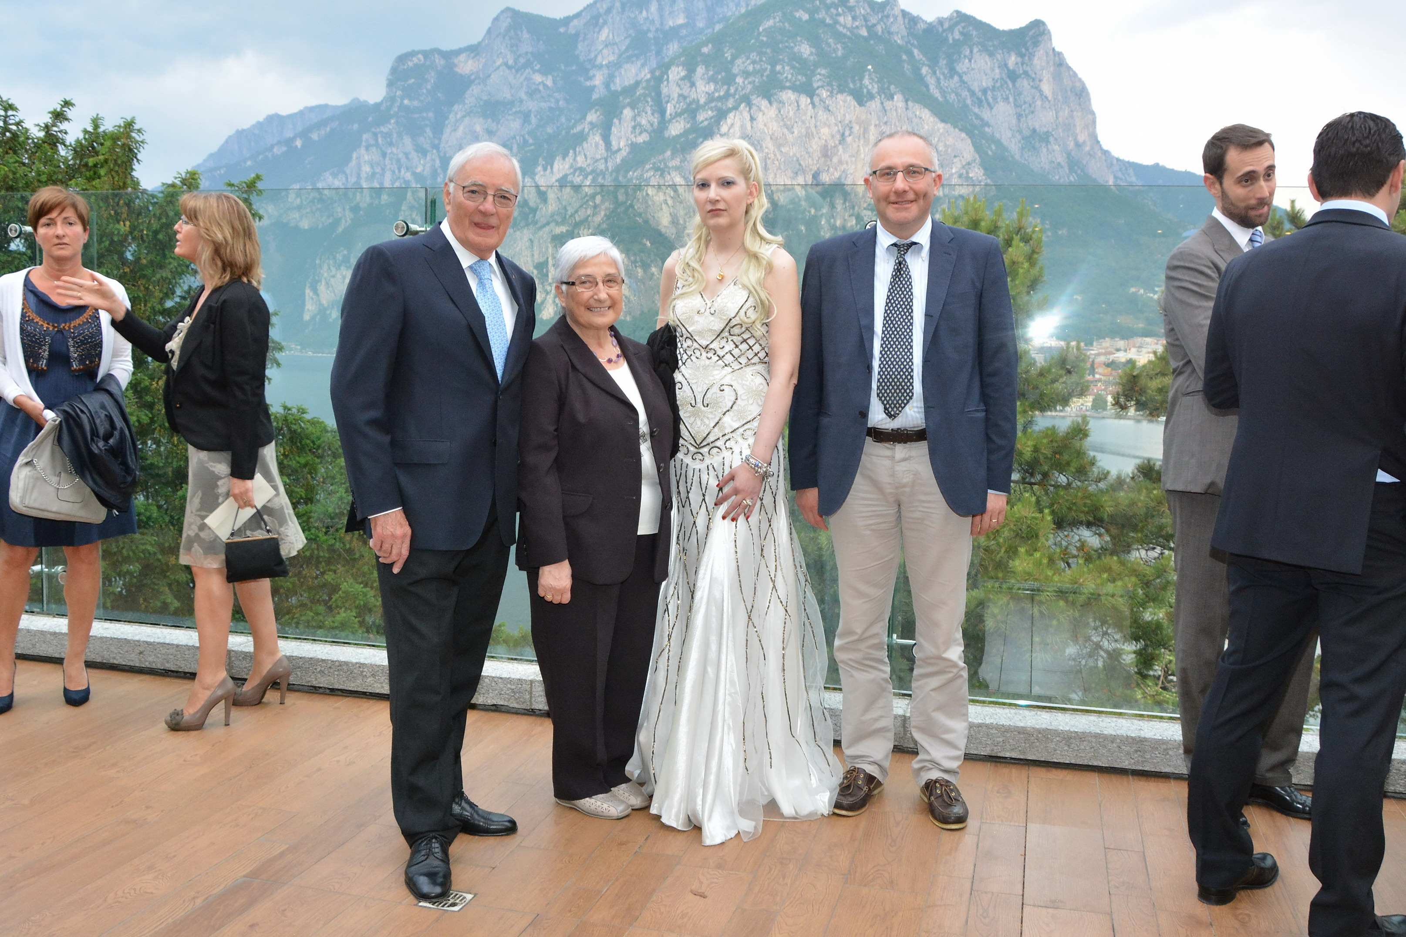  I Presidenti Baggioli e Radaelli intrattengono gli ospiti della Nostra Famiglia Andreotti e Barbesino  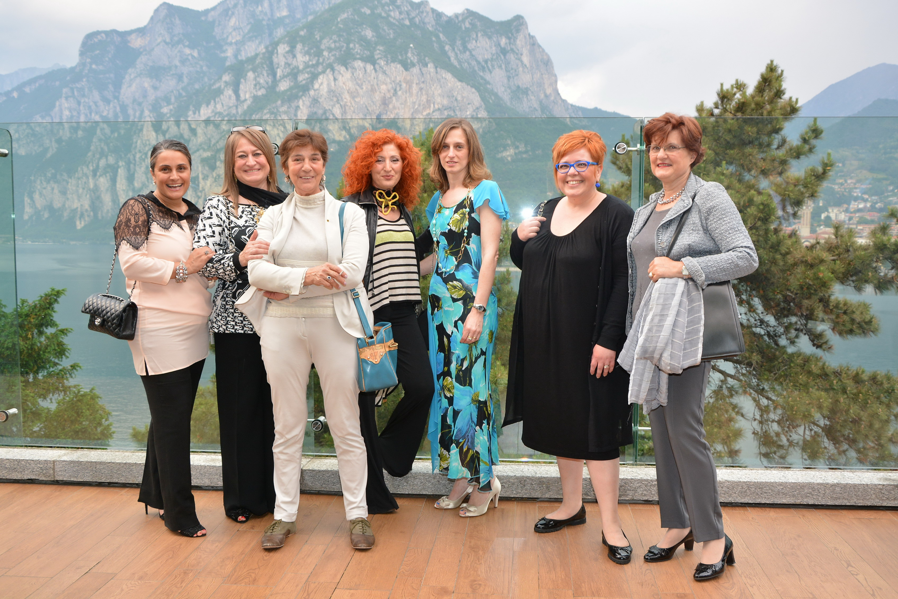  Un gruppo di partecipanti  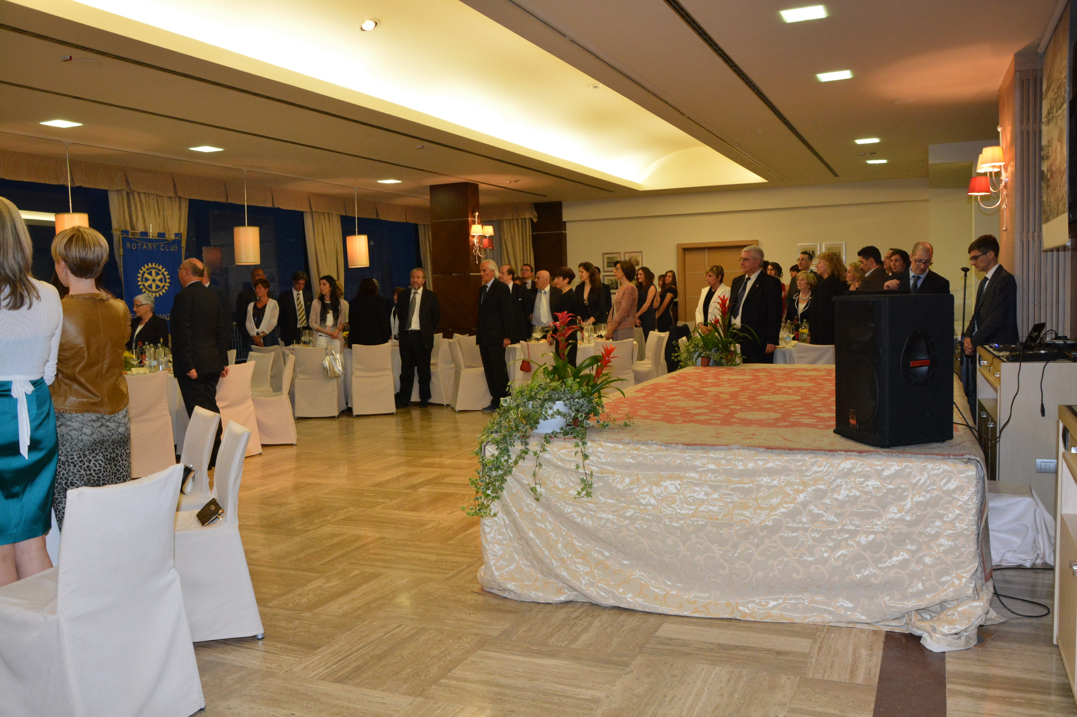  Onori alle bandiere  I soci sono invitati a comunicare al Prefetto la presenza alle conviviali entro le ore 17.00 del lunedì precedenti  Si invitano i Presidenti delle Commissioni a segnalare alla segreteria i nominativi dei soci presenti alle riunioni.  L’annuario 2012-2013 del Distretto è disponibile “on line” nella sezione stampe di Ge.Ro. - Il link di accesso a Ge.Ro. è disponibile cliccando su: Ge.Ro. Gestionale Rotary Club disponibile a destra nella “home page” del  sito distrettuale http://www.rotary2040.it  In Ge.Ro. sarà possibile consultare anche l’elenco delle riunioni di tutti i club del Distretto.  Le istruzioni per registrarsi e il numero RI, necessario per la registrazione, si possono richiedere alla segreteria del Club.  La lettera del Governatore Marco Milanesi, relativa al mese di Maggio 2013, è disponibile sul sito del distretto www.rotary2040.it e su quello del nostro Club:www.rotaryleccomanzoni.org  PARTECIPAZIONE AL CONGRESSO R.I. 2013 A LISBONA – PORTOGALLO  Dal 23 al 26 Giugno del prossimo anno si terrà a Lisbona l’annuale congresso del Rotary International. Il Congresso è il modo migliore per connettersi con la famiglia Rotary ed è un’occasione straordinaria per allacciare rapporti con vecchi e nuovi amici e promuovere le opere del Rotary.  L’iniziativa è illustrata in modo esauriente al sito:  www.riconvention.org/it/2013/Pages/ridefault.aspx,  che illustra ogni aspetto della Convention, ivi compresi i costi di registrazione, e alla cui consultazione invitiamo i soci che fossero interessati.  Il Rotary è un’organizzazione di ampio respiro internazionale; perché non pensare a una delegazione del nostro Club? Dalle relazioni che saranno tenute e dai colloqui coi soci di altri paesi potremmo trarre ispirazione per la nostra attività futura e (perché no?) dare anche qualche modesto suggerimento sulla base della nostra esperienza.  * * * * *  Rotary Club Lecco - Presidente Avv. Antonio Gerosa  lecco@rotary2040.it  Conviviali:  1° mercoledì del mese ore 20.00,2°,4° e 5° mercoledì ore 12,30:  non conviviali:3° mercoledì ore 18.45.  Hotel NH Pontevecchio- Lecco  * * * * *  Rotary Club Lecco Le Grigne - Presidente Rag. Luigi Baggioli  leccolegrigne@rotary2040.it  Conviviali :  3° o 4° giovedì ore 20.00  non conviviali il 1°, 2°, 3°, 4° giovedì ore 19.00.  Hotel NH Pontevecchio- Lecco  * * * * *  Rotary Club Colico - Presidente Ing. Giuseppe Bergami  colico@rotary2040.it  Conviviali: tutti i venerdi  Ristorante “Dai Goggia”  V. Campera 1 – Colico LC  * * * * *  Rotary Club Sondrio – Presidente Dott. Monica Biglioli  info@ufficioservice.it  Conviviali:  1°, 2°, 3° 4° martedì del mese  Grand Hotel della Posta  Piazza Garibaldi - Sondrio  * * * * *  Rotary Club Bormio Contea - Presidente Dott. Emi Biondi  rotary@bormio.it  Conviviali: IV sabato h. 20.00  Non conviviali: I, II, III Sabato ore 18.30  Hotel Balta Clementi  Via Milano 46 – Bormio  Rotaract Lecco  www.rotaractlecco.it
  Commissioni:
  Amministrazione del Club
  Presidente Chiara Maria Luisa Radaelli
  Luca Bertarini – Massimo Dell’Oro – Lino Spandri – Daniele Tentori
  Progetti
  Presidente Martino Radaelli
  Marco Cariboni – Elena Vaccheri
  Effettivo
  Presidente Vincenzo Caricari
  Stefano Artese – Nicoletta Bonato –
  Gianfranco Magni
  Rotary Foundation
  Presidente Mario Buizza
  Ruggero Rivolta – Anna Rusconi – Cristina Spoto
  Pubbliche Relazioni
  Presidente : Paolo Airoldi
  Bruno Colombo – Nicoletta Iedà – Luca Zorzi
  Responsabile Rapporti con i Club
  Giuliana Valagussa
  Istruttore del club
  Giancarlo Alderighi
  Responsabile Nuove Generazioni
  Maurizio Biondi
  MESI DI MAGGIO-GIUGNO 2013 - RIUNIONI
  data | luogo | ora | relatore e argomento
  13/06/2013 | HOTEL “IL GRISO” | 19.00 | Aperitivo - Riservata ai soci
  20/06/2013 | HOTEL “IL GRISO” | 20.00 | Tema della serata:  “Le immagini del sogno: messaggeri dell’inconscio”  Relatrice: Dott.ssa Angela Quinti
  27/06/2013 | HOTEL “IL GRISO” | 19.00 | Tema della serata:  “Vincenzo e la vita oltre la vita”  Relatore: il socio Vincenzo Caricari
  04/07/2013 | HOTEL “IL GRISO” | 19.00 | Aperitivo - Riservata ai soci

